**CONEGUEM EL CONSELL ESCOLAR!**

**LLEGEIX:**

**Saps que és el Consell Escolar?**

**Et proposem recordar-te què fa i quines funcions té.**

**Què és el Consell Escolar?**

El Consell Escolar del centre és **un organisme de consulta i participació** dels sectors que integren la vida del nostre centre. Cada centre té un Consell Escolar, format per uns representants que han estat escollits mitjançant eleccions. Tots nosaltres triem, a través d’unes votacions, aquests representants que han presentat les seves candidatures. Fixa’t en l’esquema:

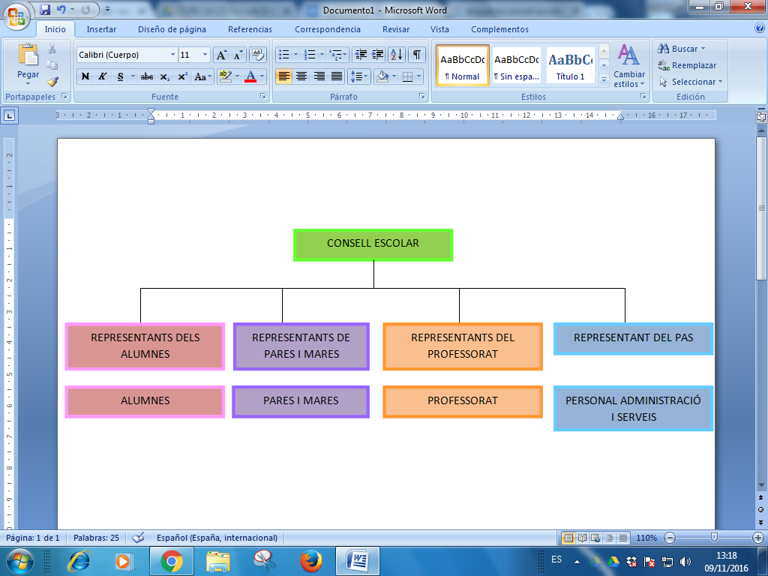

A més del Consell Escolar de cada centre, hi ha altres Consells Escolars que tenen un abast territorial més ampli. Aquests són: el Consell Escolar de Catalunya (CEC), els consells escolars territorials (CET) i els consells escolars municipals (CEM).

**Qui s’hi pot presentar?**

**Es poden presentar tots els alumnes de segon cicle d’ESO (3r o 4t), Batxillerat i Cicles Formatius del centre, tot el professorat i personal d’administració i serveis i tots els pares i mares del centre.** Un cop han presentat les seves candidatures, cada sector escull els/les seus propis representants.

**Què fa?**

El Consell Escolar ha de ser **consultat** sobre:

-Les normes generals sobre construccions i equipaments escolars.  
-Els plans de renovació i els plans d'innovació educativa.   
-Les orientacions i els programes educatius.   
- Les disposicions i les actuacions generals encaminades a millorar la qualitat de l'ensenyament i a compensar les desigualtats i les deficiències socials i individuals.  
- Els criteris generals per al finançament dels centres públics i de la concertació.

**Qui en forma part?**

El Consell Escolar compta amb uns membres escollits per a un període de quatre anys. Els **membres actuals** són:

|  |
| --- |
| **President:** Pep Modol |
| **Cap d’Estudis:** Pilar Pérez |
| **Secretari:** Jaume Castel |
| **Professorat:** Maria Teresa Sánchez, María González, Olga Navarro, Carme Aragón, M. Lourdes Ferran, Josep Cano i Ester Alcón. |
| **Pares i mares d'alumnes:** Ricardo Morral, Juan Ramon Casas, M. Dolores Nicolas i Antonia Díaz. |
| **Alumnes:** Eric Padilla, Ruth Redondo, Judith Teixidor i Angel Castro. |
| **Personal d'administració i serveis:** Begoña Ballesteros. |
| **Ajuntament:** Juan Antonio Grimaldo. |
| **AMPA:** Nieves García. |

**Com funciona?**

El Consell Escolar desplega les seves activitats mitjançant unes sessions de reunió que se celebren aproximadament un cop al mes. És en aquestes reunions on el president, que és el director del centre, informa sobre els temes concrets que s’hagin de tractar a cada sessió. Per això és del tot important la participació, en aquestes reunions, dels representants dels alumnes del centre, ja que després són ells qui n’han d’informar tots els delegats. Els membres del Consell Escolar es renoven, mitjançant eleccions, cada dos anys.

Cada 2 cursos es convoquen eleccions perquè cal renovar alguns dels seus membres.

**ACTIVITATS:**

1. **Escriu un breu text argumentant les raons per les quals creus que series un/a bon representant d’alumnes al Consell Escolar o que, contràriament, penses que no ets la persona adequada per desenvolupar aquesta tasca.**
2. **Exposa, oralment, els teus arguments davant la resta de companys.**